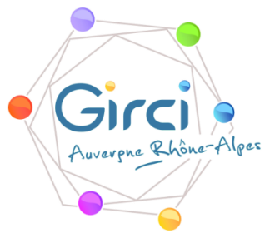
PHRC Interrégional AURA 2022

Attestation d’engagement du méthodologiste

Je soussigné, Prénom Nom (établissement), certifie avoir été sollicité pour participer à la conception de l’étude intitulée : Acronyme : Titre de l’étude,

dont Choisissez un élément. Prénom Nom (établissement) est l’investigateur coordonnateur.

Fait à Saisir le lieu, le Cliquez pour la date.

Signature du Méthodologiste

